Министерство науки и высшего образования Российской Федерации

Федеральное государственное автономное образовательное учреждение

высшего образования

**«Пермский национальный исследовательский**

**политехнический университет»**

Электротехнический факультет

Кафедра «Информационные технологии и автоматизированные системы»

направление подготовки: 09.03.01 - «Информатика и вычислительная техника»

**О Т Ч Е Т**

**по лабораторной работе №9**

**по дисциплине**

**«Основы алгоритмизации и программирования» семестр 2**

Выполнил студент гр. ИВТ-21-1б

Ипатов Дмитрий Сергеевич

Проверил:

Ст. Преподаватель кафедры ИТАС

Яруллин Д.В.

(оценка) (подпись)

г. Пермь-2022

**Постановка задачи:**

Работа с текстовыми файлами, ввод-вывод текстовой информации и ее хранение на внешних носителях.

1) Скопировать из файла F1 в файл F2 все строки, начинающиеся на букву «А» и расположенные между строками с номерами N1 и N2.

2) Определить номер той строки, в которой больше всего согласных букв, файла F2.

Анализ задачи:

1. Создаем оператор Finp, через который открываем файл F1 для записи строк;
2. Закрываем файл F1;
3. Даём пользователю ввести номера строк, между которыми будут строки, которые мы будем копировать;
4. Создаем два оператора F1, F2, с помощью F1 открываем “F1.txt” для вывода из него данных, с помощью F2 открываем “F2.txt” для того чтобы вводить в него данные;
5. Создаем char, с символом для проверки первого символа строки;
6. Создаем словарь согласных букв;
7. Создаем цикл while, считываем строки из F1.txt и строки, которые соответствуют условию записываем в файл F2.txt;
8. В каждой строке ищем количество согласных и записываем номер строки с максимальным количеством согласных букв в F2.txt.

**Описание переменных:**

int k – верхняя граница (Строка с номером N2);

int n – нижняя граница (строка с номером N1);

char letter – переменная, с символом проверки;

int cnt – счетчик строк;

char sog – словарь согласных букв;

int max – переменная, в которую записываем максимальное количество согласных;

int cntsogl – счетчик согласных;

int cnt2 – счетчик строк с учетом границ;

int maxstr – номер строки с максимальным количеством согласных.

**Блок схема:**

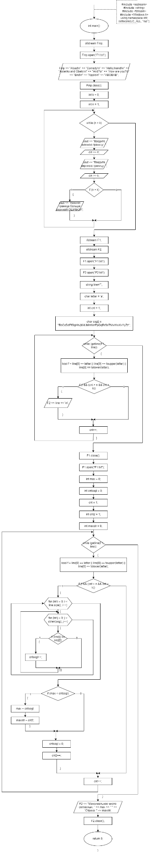

**Код программы:**

#include <iostream>

#include <string>

#include <fstream>

#include <Windows.h>

using namespace std;

int main()

{

setlocale(LC_ALL, "rus");

ofstream Finp;

Finp.open("F1.txt");

Finp << "Afsad\n" << "Comedy\n" << "Hello,friend!\n" << "Asteriks and Obelix\n" << "And?\n" << "How are you?\n" << "End\n" << "Apple\n" << "ABOBAB";

Finp.close();

int k = 0;

int n = 1;

while (n > k)

{

cout << "Введите нижнюю границу: ";

cin >> n;

cout << "Введите верхнюю границу: ";

cin >> k;

if (n > k)

{

cout << "Нижняя граница больше верхней! ОШИБКА!";

}

}

ifstream F1;

ofstream F2;

F1.open("F1.txt");

F2.open("F2.txt");

string line="";

char letter = 'a';

int cnt = 1;

char sog[] = "BbCcDdFfGgHhJjKkLlMmNnPpQqRrSsTtVvWwXxYyZz";

while (getline(F1, line))

{

bool f = line[0] == letter || line[0] == toupper(letter) || line[0] == tolower(letter);

if (f && (cnt > n && cnt < k))

{

F2 << line << '\n';

}

cnt++;

}

F1.close();

F1.open("F1.txt");

int max = 0;

int cntsogl = 0;

cnt = 1;

int cnt2 = 1;

int maxstr = 0;

while (getline(F1, line))

{

bool f = line[0] == letter || line[0] == toupper(letter) || line[0] == tolower(letter);

if (f && (cnt > n && cnt < k))

{

for (int i = 0; i < line.size(); i++)

{

for (int j = 0; j < strlen(sog); j++)

{

if (line[i] == sog[j])

{

cntsogl++;

}

}

}

if (max < cntsogl)

{

max = cntsogl;

maxstr = cnt2;

}

cntsogl = 0;

cnt2++;

}

cnt++;

}

F2 << "Максимальное число согласных: " << max << " " << "Строка: " << maxstr;

F2.close();

}